Чтение сказки «Королевская корова»

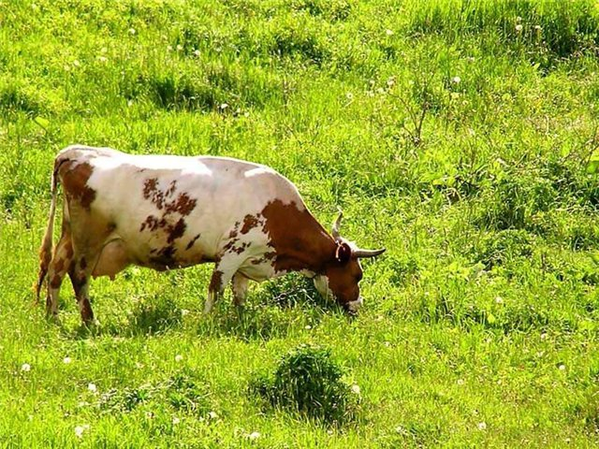

Жил-был старый король. Страна, которой он управлял, была такая крошечная, что из окна королевской спальни виднелась каменная стена, окружающая соседнее королевство.
У короля была любимая корова – Звездочка. Король приказал позолотить ей копыта и рога, а на шею привязать маленький серебряный колокольчик. Пока король подписывал указы, корова щипала травку под окнами королевского дворца.
Однажды старый король поехал на охоту, простудился и заболел. Придворный лекарь прописал ему пить теплое молоко с медом. А надо вам сказать, что король не любил молоко.
Когда слуга принес ему на подносе стакан кипяченого молока, в котором плавала жирная золотистая пенка, король сделал несколько глотков и недовольно сморщился:
- Фу, какая гадость молоко с пенками! Терпеть не могу молоко! – громким и недовольным голосом сказал он и отставил стакан с молоком подальше.
Окно королевской спальни было открыто настежь, и корова Звездочка услышала слова короля. Она очень обиделась и подумала про себя: «Какой неблагодарный человек наш король! Он, видите ли не любит молоко! А сметану, сыр, творог и масло – он любит? Пойду-ка я лучше жить в соседнее королевство, там, у короля подрастают малыши, уж они-то, наверное, любят молоко».
Она пошла по тропинке и скоро оказалась в соседнем королевстве.
Наутро старый король проснулся и стал поджидать, когда слуга принесет его любимые булочки с маком, но слуга подал ему на завтрак только чай с вареньем.
- Почему ты не принес мои любимые булочки?
- Ваше величество, повар не смог испечь их, потому что на кухне не нашлось ни молока, ни сметаны, ни масла!
- Тогда принеси мне бутерброды с сыром и тарелку творога, - потребовал король. Я голоден!
- Слушаюсь, ваше величество,- ответил старый слуга и опять ушел на кухню.
Его долго не было, а когда он, наконец, появился, то поднос был пустым.
- Ты, кажется, вздумал уморить меня голодом!- рассердился король. – Я ведь просил принести мне бутерброды с сыром и тарелку творога!
- Ваше величество, - робко отозвался слуга, - на кухне нет сыра и творога!
- Куда же все делось? – удивился король.
- Исчезла корова Звездочка, а ведь и сыр, и масло, и сметану, и творог повара готовили из ее молока.
- Корову нужно найти! Обязательно найти! Может быть, ее украли воры? Я приказываю немедленно разыскать мою любимицу Звездочку! – сердито крикнул король. – Сегодня вечером во дворце состоится бал, и я хочу угостить своих гостей сливочным мороженым. Ведь его тоже делают из молока, не так ли?
- Именно так, ваше королевское величество! – ответил слуга и отправился на поиски Звездочки.
Он нашел ее в соседнем королевстве, но упрямая корова вовсе не хотела возвращаться домой.
- Мне и здесь не плохо! – сказала Звездочка. – Я обиделась на короля, и не вернусь к нему.
Когда слуга рассказал обо всем королю, тот недовольно пробурчал:
- Ну что ж! Делать нечего! Придется идти за коровой самому.
Слуга надел на голову короля золотую корону, накинул мантию ему на плечи, и король отправился в соседнее государство за своей коровой.
Когда Звездочка увидела хозяина, она подняла голову и замычала, а король подошел к ней, ласково погладил ее шею, шепнул что-то на ухо, а потом угостил кусочком черного хлеба с солью.
Скоро корова Звездочка, старый король и его слуга вернулись домой. Слуга подоил Звездочку. Вечером король угощал своих гостей вкусным сливочным мороженым.

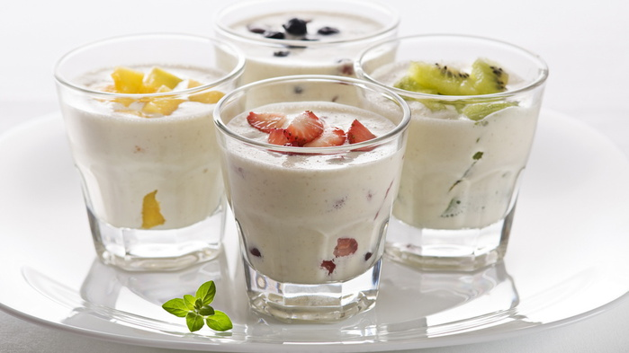

Инсценировка стиха “Цветное молоко”
Как-то летом в полвторого,
Точно вспомнить не могу
Мише встретилась корова
Возле речки, на лугу.
– Вы корова?
– Да корова.
Я не ждал от вас такого.
Очень мило, очень мило,
чем я вам не угодила
– Вы цветы жуёте летом,
но, однако же, при этом
Мне цветного молоко не давали вы какая.
И ответила корова:
– Ну и что же здесь такого?
Вам цветное молоко?
Это просто и легко!
– Принесу, даю вам слово.
И пошла, пастись корова
Ни теряя, ни минутки
Возле речки целый час, ела только незабудки
Чтобы выполнить заказ.
Ела, ела, ела, ела и сказала:
– Плохо дело, ничего не помогло;
Молоко белым–бело. Видно что–то здесь не так
Надо кушать красный мак. Маку красного поела и
вздохнула
– Плохо дело! Ничего не
помогло,
Молоко белым–бело,
И до вечера в овражке ела жёлтые ромашки.
Ела, ела, ела, ела и вздохнула:
– Плохо дело, ничего не помогло
Молоко белым–бело.
Опечалилась корова:
– Я наверно не здорова
Не пойти ли мне к врачу,
я провериться хочу.
Что ты, милая корова
Ты у нас вполне здорова
Никуда ты не ходи
Ты на Мишу посмотри
Как у нашего Мишутки.
Глазки, словно незабудки.
Золотистые кудряшки,
Словно во поле ромашки.
Щёчки, словно Маков цвет
Не Мишутка, а букет!
Улыбается корова.
В самом деле, я здорова?
Мне приятно и легко!
Я, пошла по молоко!
